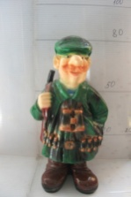
Интернет магазин «Рязанский Садовый рай»
www.decor-rzn.ru
Эл. Почта decor197@yandex.

Прайс-лист (Розничные цены)
Садовые фигуры «Люди»
У нас действуют скидки при покупке товаров на суммы от:
50тыс.руб скидка 5% от суммы заказа
100тыс.руб скидка 10% от суммы заказа

фото | Артикул | Наименование | № Фото | Розничная цена
 |  |  |  | Фигуры  из гипса | Фигуры из  полистоуна
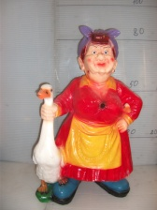 | 0088-П | Гусятница | 4961 | 1350 | 3000
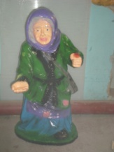 | 0193-П | Нищенка | 0796 | 1275 | 2850
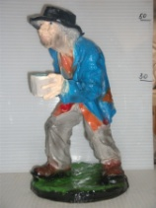 | 0194-П | Нищий маленький | 4555 | 675 | 1500
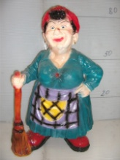 | 0239-П | Теща с метлой | 4925 | 1350 | 3000
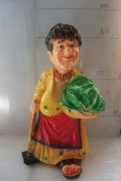 | 0240-П | Теща с капустой | 5165 | 1350 | 3000
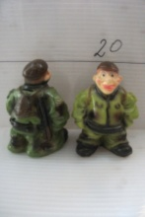 | 0261-П | Охотник маленький | 5178 | 180 | 405
 | 0262-П | Кузьмич | 5174 | 1380 | 3000
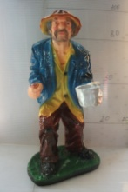 | 0263-П | Нищий большой | 5115 | 1425 | 3210
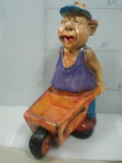 | 0302-П | Дачник с телегой | 0019 | 1350 | 3000
 | 0283-П | Девочка огромная | 0018 | 1350 | 3000

